自動拍照系統
投稿專案完整報告
投稿策略・進度盤點・待辦處理策略
版本日期：2026 年 7 月 23 日
主題：感知導向的影像參數自動最佳化

目錄
目錄 2
1. 專案定位與核心賣點 4
1.1 一句話定位 4
1.2 三個貢獻點（Introduction 用） 4
1.3 最強的三項武器 4
1.4 敘事主線（貫穿全文） 4
2. 投稿策略 6
2.1 目標會議（依適配度排序） 6
2.2 版本策略（重要） 6
2.3 論文骨架 7
3. 已完成項目 8
3.1 系統實作 8
3.2 評測基礎建設 8
3.3 關鍵發現一：現成指標失效 8
3.4 關鍵發現二：Guided Filter 顯著劣化 9
3.5 關鍵發現三：訊號雜訊比問題 9
3.6 已產出工具 10
3.7 已確立的方法論決策 10
4. 待完成項目與處理策略 12
【待辦 A】固定測試集建立｜Day 1｜優先級 ★★★★★ 12
【待辦 B】Guided Filter 根因確認（論文 ablation 用）｜優先級 ★★★☆☆ 13
【待辦 C】三場地資料蒐集｜Day 2｜優先級 ★★★★★｜最大瓶頸 14
【待辦 D】貝氏最佳化參數搜尋｜Day 3｜優先級 ★★★★☆ 15
【待辦 E】Pilot MOS 主觀評分｜Day 4｜優先級 ★★★★★ 16
【待辦 F】Benchmark 分析與表格產出｜Day 5｜優先級 ★★★★☆ 17
【待辦 G】正式 MOS 實驗（實驗 A）｜第二週｜優先級 ★★★★☆ 19
【待辦 H】獨立系統驗證實驗（實驗 B）｜第二週｜優先級 ★★★★★ 19
【待辦 I】演算法比較（加值項目）｜Day 5 或第二週｜優先級 ★★☆☆☆ 20
【待辦 J】跨場地暖啟動實驗（研究亮點）｜第二週以後｜優先級 ★★☆☆☆ 20
【待辦 K】即時性數據整理｜優先級 ★★★☆☆ 20
5. 風險與備援方案 21
6. 不可違反的三條紅線 21
補充守則 22
7. 時程總表 23
第一週（急件五天） 23
第二週以後（完整版） 23
附錄：關鍵數字速查 25

1. 專案定位與核心賣點

1.1 一句話定位
定位
一套部署於多種不可控光源環境的無人自動拍照系統，以「經人類感知校準的品質指標」驅動相機擷取參數（曝光／白平衡）與後製增強參數的閉環聯合自動最佳化。

關鍵：貢獻不是「做了一台拍照機」，而是「用一個與人眼對齊的評分機制，自動調整從相機擷取（曝光／白平衡）到後製增強的完整參數鏈」。前者是工程，後者才是研究。

1.2 三個貢獻點（Introduction 用）
- 揭露 gap：現成無參考影像品質指標（NIQE、IL-NIQE、BRISQUE）在真實展場的合成攝影情境下，彼此不一致且與人類偏好脫鉤——以實測數據佐證。
- 提出解法：以人類主觀評分（MOS）校準的組合式評分機制（PMQI），並證明其顯著優於所有單一現成指標，且能跨場地泛化。
- 實際部署：可即時運作的完整系統，在三個光線差異極大的真實場域，同時最佳化相機擷取參數（曝光／白平衡）與後製增強參數，各自收斂出不同的最佳設定。

1.3 最強的三項武器
武器 | 為什麼有力
三場地真實資料 | 多數 IQA 論文在乾淨資料集上做，你有真實混光環境
指標失效的實證 | 誠實揭露 gap 的論文比假裝沒看到的好過審
三場地參數對照圖 | 一張圖講完「自適應」，reviewer 一眼就懂

1.4 敘事主線（貫穿全文）
現成指標看似可用
→ 實測發現彼此矛盾、與人眼脫鉤（有數據）
→ 診斷根因（失真型 ≠ 美感型；相框污染）
→ 改用感知型指標 + MOS 校準
→ 證明顯著更好且能跨場地泛化
→ 用它驅動系統，三場地各自收斂出不同最佳參數
→ 獨立 MOS 驗證系統輸出確實更好看

2. 投稿策略

2.1 目標會議（依適配度排序）
會議 | 適配度 | 備註
ACM Multimedia Asia 2025

2.2 版本策略（重要）
依資料完整度分兩個版本，不要混為一談：

短版 / Workshop 版（五天可達）
- 內容：指標失效發現 + pilot MOS（10–12 人、36 張）+ 三場地參數圖
- 定位：初步驗證的方法 + 一個真實發現
- 適合：workshop、short paper、國內會議、階段報告

完整版 / Full Paper（需第二週以上）
- 追加：正式 MOS（20+ 人、100–120 張）、leave-one-venue-out 交叉驗證、Steiger 顯著性檢定、獨立系統驗證實驗
- 適合：ICCE、APSIPA、VCIP 正式投稿

2.3 論文骨架
章節 | 內容
1. Introduction | 問題定義、三點貢獻
2. Related Work | NR-IQA、auto-exposure / ISP tuning、aesthetic assessment、photo enhancement
3. Proposed Method | PMQI 屬性設計、加權幾何平均、MOS 權重校準、閉環最佳化（快／慢路徑）
4. System Implementation | PyQt + OpenCV + PIL 架構、雙速率設計、即時性
5. Experiments | 資料集、baselines、benchmark 表、MOS、ablation、跨場地泛化、runtime
6. Discussion & Limitations | 美肌選項、指標限制、樣本數限制
7. Conclusion

3. 已完成項目

3.1 系統實作
- Python / PyQt / OpenCV (cv2) / PIL 的完整拍照管線
- 相機擷取、即時預覽、濾鏡參數套用、相框合成、輸出
- FPS / 延遲量測已整合進即時管線（time.perf_counter()）
- frame_queue(maxsize=1) + QTimer 的即時顯示架構
- 相機硬體擷取控制：以 DirectShow 後端即時設定曝光／白平衡等 UVC 參數（camera_controls.py）
- 參數涵蓋範圍：從只調後製濾鏡，擴展為相機擷取參數＋後製增強聯合調整

3.2 評測基礎建設
- Benchmark 紀錄系統：52 筆完整紀錄
- 每筆含 timestamp、profile、photo_id、fingerprint、raw / processed 路徑、完整參數、多指標分數、objective_score
- candidate vs best_reference 的配對設計（同一張 raw 對照）
- optimizer state 持久化與參數推薦輸出

3.3 關鍵發現一：現成指標失效
在 25 張影像上實測 NIQE / IL-NIQE / BRISQUE：
檢驗項目 | 結果
IL-NIQE ↔ NIQE（Spearman） | 0.45
IL-NIQE ↔ BRISQUE | 0.41
NIQE ↔ BRISQUE | 0.71
三指標判斷完全一致 | 僅 8 / 24 張
人工精修影像排名（NIQE） | 第 17 / 25
人工精修影像排名（BRISQUE） | 第 13 / 25

結論：三個指標互相矛盾，且把人類偏好的影像評為中等偏差。
根因分析：
- 這類指標本質是「失真偵測器」，量測偏離自然影像統計的程度，而非美感
- 系統合成的裝飾相框被誤判為失真而扣分

3.4 關鍵發現二：Guided Filter 顯著劣化
13 組「同一張 raw、僅 GF 開關不同」的嚴格配對比較：
指標 | 開 | 關 | 差值 | 13 組同方向
NIQE（低佳） | 11.42 | 9.30 | +2.35 | ✔
BRISQUE（低佳） | 53.55 | 27.69 | +29.28 | ✔
NIMA（高佳） | 4.85 | 5.27 | −0.47 | ✔
objective_score | 0.341 | 0.549 | −0.208 | ✔

判讀：連感知型指標 NIMA 都同意變差 → 高機率是實作 bug 而非指標誤判。
最可能根因：eps = 0.001 的數值尺度與影像範圍不匹配。guided filter 核心為 a = cov / (var + eps)，若影像為 0–255 而 eps 沿用 0–1 尺度的值，則 eps ≈ 0，平坦區域會因除以趨近 0 的變異數而放大雜訊——完全吻合 BRISQUE 暴增 29 分的現象。
現況：已關閉 guided filter。

3.5 關鍵發現三：訊號雜訊比問題
量測 | 數值
不同場景、相同參數的分數標準差 | 0.0391
改變參數造成的分數差（配對） | 0.0033
比值 | 雜訊是訊號的 12 倍

後果：最佳化器實際上在「爬雜訊的山」，這解釋了 iterations: 2、sigma: 0.005、converged: false、axis_idx: 0 卡住的現象。
解方：固定測試集 + 配對比較。配對後差值標準差降為 0.004（降低 10 倍）。

檢定力分析：
測試集大小 | 標準誤 | t 值（偵測 0.003 效果） | 判定
n = 9 | 0.00132 | 2.3 | △ 勉強
n = 15 | 0.00102 | 2.9 | ✔ 可偵測
n = 20 | 0.00088 | 3.4 | ✔ 可偵測
n = 30 | 0.00072 | 4.2 | ✔ 可偵測
n = 40 | 0.00062 | 4.8 | ✔ 可偵測

結論：手上的 20–40 張足夠。

3.6 已產出工具
- batch_eval.py — 固定測試集批次評估 + 配對 t 檢定
- camera_controls.py — 相機硬體擷取參數（曝光／白平衡…）控制與 get 回讀驗證
- online_optuna.py — 配對式 TPE 聯合最佳化：相機擷取＋後製增強一起搜尋（已 --mock 驗證流程）

3.7 已確立的方法論決策
決策 | 內容
指標方向 | 從失真型（NIQE / IL-NIQE / BRISQUE）轉向感知型（NIMA / CLIP-IQA / MUSIQ / MANIQA）
失真型指標的角色 | 不刪除——保留為 benchmark 證據、baseline、以及「技術清晰度」特徵
評分對象 | 一律為合成相框之前的影像
合成公式 | 加權幾何平均（短板效應，符合人類感知）
權重決定方式 | 以 MOS 擬合，非人工指定
最佳化演算法 | 貝氏最佳化（Optuna TPE）；已擴展為相機擷取＋後製增強的聯合搜尋；coordinate search 保留為 baseline
Guided filter | 主實驗固定關閉；開／關另作 MOS 對照實驗；系統中保留為使用者選項
參數範圍 | 從「只調後製增強」擴展為「相機擷取（曝光／白平衡）＋後製增強」聯合最佳化
相機參數配對法 | 每 trial 對候選與固定參考各拍 N 張、回傳配對差值 Δ；延伸 online_worker「同一張 raw 配對」以抵消真人場景變異

3.8 相機擷取參數延伸（感測端聯合最佳化）
原系統的最佳化只作用於後製增強（濾鏡）；本次已將架構延伸到感測端，讓系統直接控制相機硬體的曝光與白平衡，並與後製參數一起最佳化。系統流程圖中的 Optimizer 因此同時回饋兩條線：相機擷取設定回到 Cam，後製參數回到影像增強。
- 主要方法：配對式 TPE 聯合搜尋（online_optuna.py）。每個 trial 由 TPE 提出一組候選（相機擷取＋後製），先用候選拍 N 張，再緊接著用一組固定參考參數拍 N 張，回傳「候選−參考」的配對差值 Δ 給 TPE。
- 為何要配對：相機擷取參數無法在同一張 raw 上重播（改曝光＝重拍），單張絕對分數在真人現場雜訊過大（σ≈0.039）。以固定參考做兩次緊鄰擷取，可抵消場景變異，延續本報告 3.5 的配對精神。
- 搜尋空間：capture.exposure、capture.white_balance 與 filters.saturation／gamma／brightness／contrast 共 6 軸；因參考固定，目標函數為穩態，TPE 建模有效。
- 部署接線：main.py 開相機改用 DirectShow 後端，並於開啟後套用該 profile 的 capture 設定（camera_controls.apply_capture_params），使相機擷取由系統而非相機內建自動主導。
- 論文對應：Related Work 已涵蓋 auto-exposure／ISP tuning；此延伸把貢獻從「後製增強調參」提升為「跨感測端與後製的端到端聯合最佳化」。

4. 待完成項目與處理策略
以下每項均附「可直接使用的 prompt」，可貼給 AI 助理或作為自己的執行檢查表。

【待辦 A】固定測試集建立｜Day 1｜優先級 ★★★★★
目的：解決訊號雜訊比問題，讓後續所有量測可信。這是所有其他工作的地基。
產出：三個場地各一組固定 raw 影像資料夾（辦公室 20–40 張、另兩場地各 15–20 張）。
執行要點：
- 存原始 raw（未套參數、未合成相框）
- 多樣性 > 數量，必須涵蓋：不同膚色深淺、不同衣服顏色（深／淺／鮮豔）、遠近位置、同場地內光線變化（靠窗／不靠窗、上午／下午）
- 刻意包含 3–5 張困難樣本（背光、陰影、反光）
- 必須涵蓋好與不好的範圍——若全是好照片，參數怎麼調分數都一樣，看不出差異
- 三場地分開存放，不可混合（因為要證明各場地收斂到不同參數）

處理策略 prompt：
我要建立一組固定測試集，用於影像參數最佳化的可重複評估。

背景：先前每次評估都拍新照片，導致場景差異（σ=0.039）淹沒參數
效果（σ=0.003）。現改為固定測試集 + 配對比較。

請協助我：
1. 檢視我提供的 raw 影像清單，依以下維度評估多樣性覆蓋度：
膚色深淺、衣著顏色、人物遠近、場地內光線變化、
困難樣本（背光/陰影/反光）
2. 指出覆蓋不足的維度，並建議需要補拍哪幾類
3. 若數量超過 40 張，建議如何取捨以維持最大多樣性
4. 產出一份 manifest（JSON），記錄每張影像的檔名、拍攝條件標註、
以及 md5 fingerprint，確保後續實驗可重現

限制：
- 必須是未套用任何濾鏡、未合成相框的原始影像
- 三個場地分開，不可混合

【待辦 C】三場地資料蒐集｜Day 2｜優先級 ★★★★★｜最大瓶頸
⚠ 最高風險項目
52 筆紀錄中 48 筆為 office_live、4 筆為 office。生態館與展館各 0 筆。
這是論文最大賣點的支撐證據，目前完全空白。需協調場地、人員、時間，不可拖延。

產出：生態館、展館各 15–20 張 raw，建成獨立測試集。
執行要點：
- 提前確認場地開放時間與拍攝許可
- 確認有人可入鏡（這是最常被忽略的卡點）
- 每場地涵蓋該場地自然的光線變化（生態館：展櫃燈、玻璃反光、暗區；展館：混合人工光）
- 現場立即檢查影像可用性，不要回去才發現全部過曝

處理策略 prompt：
我要在兩個新場地（生態館、展館）蒐集固定測試集影像。

請幫我產出一份現場拍攝檢查清單，包含：
1. 拍攝前確認事項（場地許可、時段、人員、設備、備用電源/記憶卡）
2. 每個場地需涵蓋的光線情境清單
（生態館：展櫃燈、玻璃反光、暗區、混合自然光；
展館：混合人工光、投射燈、大面積色溫差異）
3. 每種情境需拍攝的張數配置，總計 15-20 張
4. 現場即時檢查標準（如何在現場判斷這張可用/需重拍）
5. 拍攝後的檔案命名與歸檔規範，與現有 office 測試集一致

限制：必須存原始 raw，不套濾鏡不合成相框。當日必須完成。

備援方案（若場地約不到）
改用現有辦公室影像模擬不同光照條件（色溫偏移、亮度衰減、混光模擬），論文改寫為「不同光照情境（lighting conditions）」而非「三個實體場地（venues）」。
賣點會弱化，但論述仍成立。此為降級方案，僅在確定無法拍攝時啟用。

【待辦 D】貝氏最佳化參數搜尋｜Day 3｜優先級 ★★★★☆
目的：產出三場地各自的最佳參數，以及論文核心圖（三場地參數對照圖）。
演算法決策：Optuna（TPE），理由：
- 目標函數評估昂貴（30 張 × 4 個深度指標 ≈ 90 秒／組），BO 專為少次數評估設計
- 維度低（4–6 個連續參數），BO 最佳表現區間
- 能顯式建模雜訊
- 實作成本低（約 20 行）
- coordinate search 舊資料保留為 baseline 比較

成本估算：
方法 | 評估次數 | 時間（單場地） | 可行性
完整網格 | 600–2400 | 15+ 小時 | ✘ 不可行
Coordinate search | 40–60 | 1–1.5 小時 | △ 抓不到交互作用
BO（Optuna TPE） | 40–60 | 1–1.5 小時 | ✔ 採用

加速技巧（可省 3 倍時間）：搜尋階段只用便宜指標（NIMA + BRISQUE，約 30 秒／組），跑完 50 次後只對前 10 名用完整四指標重新評分定案。三場地總時間從約 5 小時降至 1.5 小時。
關鍵提醒
必須快取每一次 trial 的完整參數與分數，不要只留最佳值。
這份快取讓 Day 5 可以離線重播不同演算法、產出收斂曲線圖，成本幾乎為零。

處理策略 prompt：
請幫我把貝氏最佳化整合進現有的 batch_eval.py。

需求：
1. 使用 Optuna (TPE sampler)，搜尋空間：
brightness [-10, 10], contrast [0.8, 1.3],
saturation [1.0, 1.8], gamma [1.0, 1.8]，capture.exposure、capture.white_balance（相機擷取軸）
（guided_filter 固定關閉，不納入搜尋）
2. 目標函數 = 固定測試集全部影像的平均 objective score
3. 兩階段評分：搜尋階段只算 NIMA + BRISQUE；跑完後對 top-10
用完整四指標（NIQE/BRISQUE/NIMA/MUSIQ）重新評分定案
4. 快取機制：每次 trial 的參數、每張影像的各指標分數、目標分數
全部寫入 JSONL，供後續離線重播其他演算法
5. 每個場地獨立執行，結果分開儲存
6. 輸出：最佳參數 JSON + 收斂曲線資料 + 參數重要性

限制：
- 評估成本高，n_trials 上限 60
- 必須支援中斷續跑（storage 用 sqlite）

Day 3 產出檢查：
- ☐ 三場地各自的最佳參數
- ☐ 三場地參數對照圖（論文核心圖）
- ☐ 完整 trial 快取（供 Day 5 用）

【待辦 E】Pilot MOS 主觀評分｜Day 4｜優先級 ★★★★★
目的：建立人類評分基準，這是解決「指標與人眼不一致」的唯一根本方法。
規模（五天版）：每場地約 12 張、共 36 張，10–12 位受測者。
規模（完整版，第二週）：100–120 張，20+ 位受測者。
執行要點：
- 採 ITU-R BT.500 single-stimulus ACR，5 分制（1 = 很差，5 = 很好）
- 影像必須涵蓋明顯差 → 剛好 → 明顯過頭的完整範圍，否則相關係數量不出來
- 評分對象為合成相框之前的影像
- 影像隨機化順序，避免順序效應
- 需計算評分者一致性（Krippendorff's α 或 split-half），剔除與群體均值相關過低的離群評分者
- 加入 guided filter 開／關的配對比較題組（成本極低，可能產出論文最有力證據）

處理策略 prompt：
請幫我設計一份影像品質主觀評分（MOS）問卷。

規格：
- 標準：ITU-R BT.500 single-stimulus ACR，5 分制
- 影像數：36 張（三場地各 12 張），涵蓋明顯差/剛好/明顯過頭的
完整品質範圍
- 受測者：10-12 人，含非專業觀眾
- 平台：Google 表單

需要產出：
1. 完整的問卷指導語（含評分標準說明、練習題設計）
2. 影像呈現順序的隨機化方案
3. 一致性檢驗用的重複題設計（同一張影像重複出現，
用於檢測評分者穩定度）
4. 額外題組：guided filter 開 vs 關的配對二選一比較
（同一張照片兩版本，問「哪張比較好看」）
——請說明配對二選一 vs 各自評分兩種問法分別能做什麼統計，
並建議採用哪一種
5. 資料回收後的處理腳本規格：計算每張 MOS、95% 信賴區間、
Krippendorff's α、離群評分者偵測

限制：受測者填答時間需控制在 15 分鐘內。

時程提醒
受測者招募是瓶頸，Day 3 就要先把人約好，不要 Day 4 才找。

【待辦 F】Benchmark 分析與表格產出｜Day 5｜優先級 ★★★★☆
目的：產出論文兩張核心表格。

表一：主 benchmark（全指標對 MOS）
欄位：Metric｜Family｜SROCC ↑｜PLCC ↑｜KROCC ↑｜RMSE ↓
指標分兩族排列：
- 失真型：NIQE、IL-NIQE、BRISQUE
- 感知型：NIMA、CLIP-IQA、MUSIQ、MANIQA
- 本研究：PMQI（calibrated）

表二：跨場地泛化（leave-one-venue-out）
欄位：Metric｜測 = 生態館｜測 = 展館｜測 = 辦公室｜Mean SROCC ↑
列：最佳失真 baseline、最佳感知 baseline、Proposed

方法論要求（不可省略）：
- PLCC / RMSE 必須在五參數 logistic 非線性映射之後計算（VQEG 標準流程）
- 失真型指標為越低越好，原始 SROCC 會是負值 → 表中報絕對值並於表註說明
- 顯著性用 Steiger 檢定或 bootstrap 信賴區間，被擊敗的 baseline 標 †
- Proposed 一列必須是交叉驗證結果，不可為 in-sample（否則為資料洩漏）
- 粗體只標「該欄最佳且通過顯著性檢定」者；贏但不顯著則誠實不加粗

處理策略 prompt：
請幫我寫論文 benchmark 表的完整分析腳本。

輸入：
- MOS 資料（每張影像的平均主觀分數）
- 各指標分數表（NIQE, IL-NIQE, BRISQUE, NIMA, CLIP-IQA,
MUSIQ, MANIQA）
- 場地標籤（用於 leave-one-venue-out）

處理流程：
1. 對每個指標做五參數 logistic 映射（VQEG 標準）後再算 PLCC 與 RMSE
2. 計算 SROCC / PLCC / KROCC / RMSE 四項
3. 失真型指標的 SROCC/KROCC 取絕對值（方向相反）
4. 擬合 PMQI：以帶 L2 正規化的線性回歸，輸入為
[表現最佳的感知指標] + [可解釋屬性：曝光、色彩飽滿度、
色偏、技術清晰度]
——注意資料量僅約 36-120 張，禁止使用深度模型，須嚴防過擬合
5. Leave-one-venue-out 交叉驗證，PMQI 的所有 report 值必須
來自未見過的場地
6. Steiger 檢定：PMQI vs 每個 baseline 的相關係數差異顯著性
7. 輸出 LaTeX 表格（含 † 標記與粗體規則）

限制：
- 絕對不可用 in-sample 結果 report PMQI
- 若 PMQI 贏但未達顯著，必須誠實標示，不加粗、不標 †

【待辦 G】正式 MOS 實驗（實驗 A）｜第二週｜優先級 ★★★★☆
規格：
- 影像 100–120 張（三場地各 30–40 張）
- 受測者 20 人以上，含非專業觀眾
- 完整 ITU-R BT.500 流程
- 評分者一致性檢定與離群剔除
用途：建立並驗證 PMQI 指標（對應論文 Section 5 的表一、表二）。

【待辦 H】獨立系統驗證實驗（實驗 B）｜第二週｜優先級 ★★★★★
這是論文真正的「結果」
三個對照組：本系統自動調參 vs 相機原廠自動模式 vs 固定手動設定
三場地各自進行；必須使用另一批新的受測者（不可與實驗 A 重複）
統計：paired t-test 或 Wilcoxon，報告效果量與 p 值

為什麼必須是獨立實驗：PMQI 被用作最佳化目標函數，若再用 PMQI 驗證系統輸出，即為循環論證（套套邏輯），是最常見的拒稿理由。

【待辦 I】演算法比較（加值項目）｜Day 5 或第二週｜優先級 ★★☆☆☆
低成本高回報：用 Day 3 的 trial 快取離線重播 coordinate search、random search、BO，畫出「評估次數 vs 最佳分數」收斂曲線。無需重新拍照、無需重跑模型，即可多出一張圖與一節內容。
可寫的結論範例：「BO 在 15 次評估內達到 coordinate search 需 200 次才能達到的分數。」

【待辦 J】跨場地暖啟動實驗（研究亮點）｜第二週以後｜優先級 ★★☆☆☆
題目：用已學會場地的最佳參數作為新場地的搜尋起點（或 BO 的先驗），能否大幅減少收斂所需評估次數。
為什麼有價值：回答一個真實的部署痛點——「每開一個新場館，要花多久才能調好？」比「換一個更新的最佳化器」有研究價值得多。
可報告：從零開始需 N 次評估，暖啟動只需 M 次。

【待辦 K】即時性數據整理｜優先級 ★★★☆☆
已有基礎：FPS 量測已整合進管線。
需補充報告：
- 每幀延遲（平均、p95）
- 最佳化收斂所需幀數／時間
- 目標硬體上的實際 FPS
- 快路徑（曝光／白平衡回饋）vs 慢路徑（參數最佳化）的頻率設計
用途：這是區隔「離線影像增強論文」與「真正部署的系統」的關鍵賣點。

5. 風險與備援方案
風險 | 機率 | 衝擊 | 備援方案
Day 2 場地約不到／無人入鏡 | 中 | 極高 | 改用光照模擬，論文改寫為「不同光照情境」；賣點弱化但成立
Day 4 受測者不足 | 中 | 高 | Day 3 先約人；退而求其次先做 6–8 人，標註為 preliminary
Day 3 BO 跑太慢 | 中 | 中 | 啟用兩階段評分；降 n_trials 至 30；縮小搜尋空間至 3 個參數
PMQI 未顯著優於 baseline | 中 | 中 | 誠實報告；論文重心移至「指標失效的發現」，這本身即為貢獻
MOS 評分者一致性過低 | 低 | 高 | 檢查影像品質範圍是否過窄；補充練習題與更明確的指導語
資料洩漏／過擬合被審出 | 低 | 極高 | 嚴守交叉驗證；PMQI 模型維持小而可解釋

6. 不可違反的三條紅線
紅線一：不可循環論證（自己當裁判）
PMQI 用作最佳化目標函數 → 驗證系統輸出時必須用獨立的人類 MOS 實驗，不可再用 PMQI。這是最常見的拒稿理由。

紅線二：不可資料洩漏
凡是擬合過 MOS 的模型，只能 report 在未見過資料上的表現。Proposed 那一列必須來自 leave-one-venue-out 或 k-fold。

紅線三：不可過擬合
資料量僅約 36–120 張。禁止使用深度模型擬合 MOS。維持小而可解釋的正規化線性模型。

補充守則
- 顯著性檢定不可省略——「我比較高」在審稿時不算數
- 贏但不顯著時誠實標示，不加粗、不標 †
- 所有評分對象一律為合成相框之前的影像
- 評分指標口徑必須全程一致（目前 52 筆中僅 4 筆有 MUSIQ，此為硬傷，需重跑補齊）

7. 時程總表

第一週（急件五天）
日 | 主要工作 | 交付物 | 阻擋風險
Day 1 | 建固定測試集；統一指標口徑；補跑舊資料 | 可穩定量測的評估腳本 + 三場地測試集規劃 | 低
Day 2 | 生態館、展館拍攝 | 兩場地各 15–20 張 raw | 高（最大瓶頸）
Day 3 | BO 參數搜尋（三場地）；同時約 Day 4 受測者 | 三場地最佳參數 + 參數對照圖 + trial 快取 | 中
Day 4 | Pilot MOS（36 張、10–12 人）；全指標跑分 | MOS 資料 + 指標分數表 | 中
Day 5 | 分析、產表、撰寫 | Benchmark 表 + 參數圖 + 初步結果段落 | 低

五天產出定位：有初步驗證的方法 + 一個真實發現 → 適合 workshop、short paper、階段報告。

第二週以後（完整版）
項目 | 內容
正式 MOS（實驗 A） | 100–120 張、20+ 人
獨立系統驗證（實驗 B） | 三組對照、新受測者、三場地
Leave-one-venue-out | 完整交叉驗證 + Steiger 檢定
演算法比較 | 離線重播收斂曲線
跨場地暖啟動 | 研究亮點加值
論文撰寫 | 完整六節 + 圖表

附錄：關鍵數字速查
項目 | 數值
現有 benchmark 紀錄 | 52 筆（office_live 48 / office 4）
場地覆蓋 | 辦公室 ✔、生態館 ✘、展館 ✘
指標一致性（三指標判斷相同） | 8 / 24 張
場景雜訊（分數標準差） | 0.0391
配對後雜訊 | 0.0040（降低 10 倍）
參數效果量 | 0.0033
建議測試集大小 | 20–40 張（t = 3.4–4.8）
Guided filter 影響 | −0.208（13 組配對，三指標一致）
單組參數評估成本 | 約 90 秒（30 張 × 4 指標，CPU）
BO 建議 trial 數 | 40–60

本報告依 2026-07-23 之專案狀態撰寫。實際執行時請依現場狀況調整，並隨時更新已完成項目。

附錄 B：相機參數自動調整 — 實作、驗證與系統架構

B.1 結論：曝光與白平衡皆已可自動調整（最佳化端已驗證）
本專案原本的自動最佳化只作用於後製增強（濾鏡）；本次已將控制延伸到相機硬體端，讓系統能自動調整「曝光」與「白平衡」。其中白平衡是關鍵突破——本專案採用的 IPEVO MP-8M 文件相機，透過 OpenCV／UVC 介面只能設曝光、無法設手動白平衡（實測 setWhiteBalance 遭驅動拒絕、回讀恆為 -1）；改以 IPEVO 官方 CameraKit SDK（經 pythonnet 載入 CameraKit.dll）後，白平衡（色溫 2200–7500 K）與曝光（IPEVO 刻度 1–15）皆可精準設定並回讀，且能取得影像串流。
此結論已由實跑驗證：在辦公室場地的一次線上聯合最佳化中，系統以 CameraKit 實際將曝光與白平衡寫入相機、拍照、評分，並收斂出一組明顯優於現行設定的參數（見 B.5）。

B.2 兩個相機後端：OpenCV 與 CameraKit
為兼顧「白平衡可控」與「可攜性」，本系統設計為可插拔的相機後端（camera_backends.py），預設使用CameraKit（IPEVO 相機、白平衡可調），並保留 OpenCV 為後備（更換為非 IPEVO 相機時仍可運作）。兩者為二擇一：因 CameraKit 需開啟串流獨佔相機，無法與 OpenCV 同時開啟同一台，故不採「OpenCV 取像＋CameraKit 設白平衡」的混合模式。各後端可控制的項目如圖 B-2。
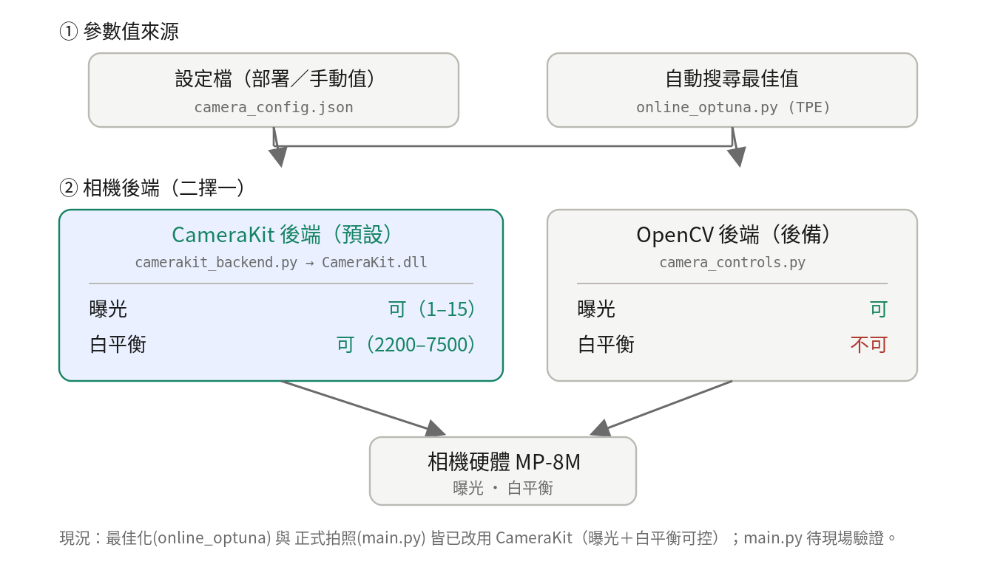
圖 B-2 相機參數控制的兩個後端。CameraKit 曝光(1–15)與白平衡(2200–7500)皆可；OpenCV 僅曝光可、白平衡不可。

B.3 系統整體架構與各模組職責
整體資料流與各方塊對應的程式如圖 B-1。相機取像與硬體設定由後端（CameraKit／OpenCV）負責；影像增強為後製濾鏡（camera_filters.py）；合成與輸出於 main.py；評分由 scoring_system 提供。Optimizer（online_optuna.py）以評分驅動，回饋兩條控制線：相機設定（曝光＋白平衡）回到取像端、修圖參數回到影像增強。
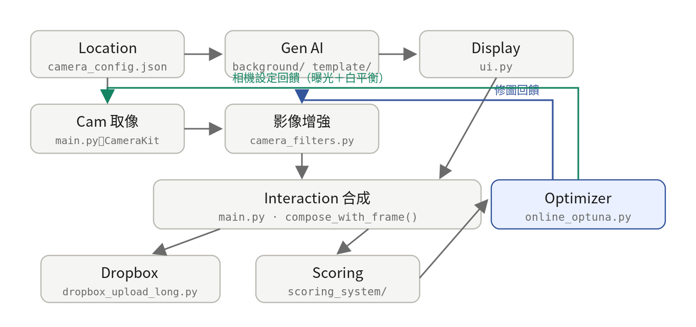
圖 B-1 系統整體架構與模組對應。綠線為相機設定回饋（曝光＋白平衡），藍線為修圖參數回饋。

B.4 配對式 TPE 聯合最佳化流程
相機硬體參數無法在同一張 raw 上重播（改曝光／白平衡即等於重拍），故真人現場的單張絕對分數雜訊過大（本報告 3.5 節：σ≈0.039）。為此，聯合最佳化採「配對式」設計：每個 trial 先用候選參數拍 N 張，再緊接著用固定參考（相機自動）拍 N 張，回傳「候選平均分 − 參考平均分」的配對差值 Δ 給 TPE。兩次擷取相隔僅數秒、場景相近，場景變異在配對中大致抵消，延續本報告 3.5 的配對精神；且參考固定使目標函數穩態，有利 TPE 建模。流程如圖 B-3。
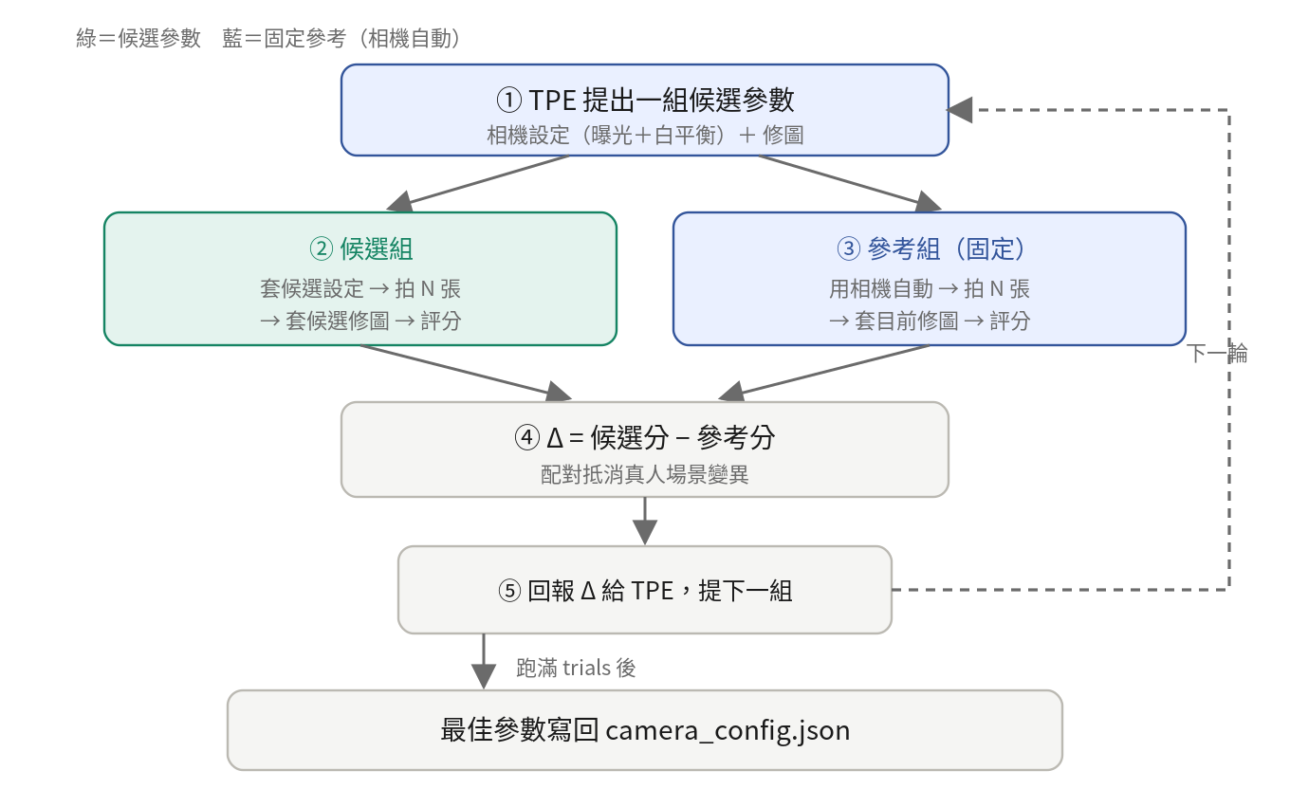
圖 B-3 配對式 TPE 聯合最佳化的單一 trial 流程。Δ>0 表示候選優於目前設定。

B.5 實測結果：辦公室場地
以 CameraKit 後端在辦公室場地執行一次聯合最佳化（搜尋軸：曝光、白平衡、飽和度、gamma、亮度、對比、色溫；搜尋階段用便宜指標 NIQE＋BRISQUE 加速）。累積最佳 Δ 由 0.017 穩定爬升至 0.103（見圖 B-4），遠高於配對雜訊底（約 0.004），為明確且真實的改善。最佳參數如表 B-1。
參數 | 最佳值
capture.exposure（1–15） | 3
capture.white_balance（K） | 3556
filters.saturation | 1.243
filters.gamma | 1.784
filters.brightness | −12.48
filters.contrast | 0.526
filters.temperature | −11.29
配對差值 Δ | +0.103
表 B-1 辦公室場地聯合最佳化的最佳參數（CameraKit 刻度）。
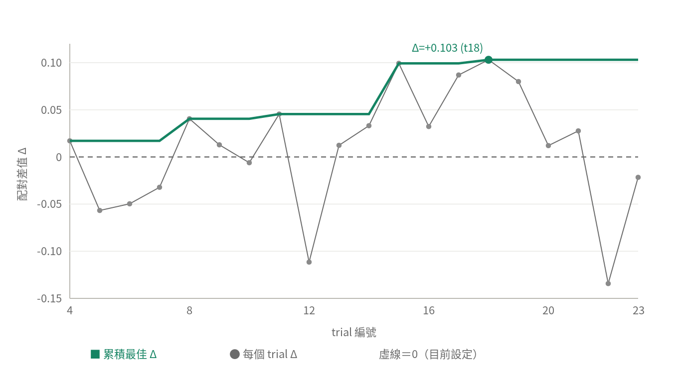
圖 B-4 辦公室場地的 Δ 收斂曲線。綠線為累積最佳 Δ，灰點為每個 trial 的 Δ（波動反映真人場景雜訊）。
補充說明：表 B-1 為先前未加色彩安全約束時的實測結果。當時觀察到 contrast／gamma 貼近搜尋邊界，曾考慮放寬後製範圍；但後續 raw 回溯顯示，過寬搜尋會導致白平衡、曝光與後製參數共同推高色偏風險。因此此處結果保留作為「未加 clamp 的基準紀錄」，正式後續實驗改採 B.6 所述的安全搜尋範圍與 default reset 機制。

B.6 參數 clamp、色彩健康檢查與 default reset 修正（2026-07-30）
本次針對 raw 影像出現嚴重色偏的問題進行回溯。檢查 raw-20260729T123038Z-1-001 與對應 history.jsonl 後確認：所謂 raw 並非感測器 Bayer RAW，而是 CameraKit／OpenCV 已經經過相機 ISP 處理後的 BGR frame；因此 raw 階段的色偏來自拍照前的相機擷取狀態，而非後製 filters。
關鍵原因是舊流程讓 Optuna 直接在硬體全範圍探索曝光與白平衡，且每筆 history 雖保留 auto_wb=1、auto_exposure=0.75，但只要同時帶入手動 exposure 或 white_balance，CameraKit 實際套用時會關閉 auto 模式並寫入手動值。例：shot 3 使用 exposure=1、white_balance=6613，導致畫面偏暗且 G/B 通道大量壓低；shot 4 使用 white_balance=2493，導致畫面嚴重偏藍青。
本次程式修正如下：
表 B-2 參數 clamp 更新前後對照。
項目 | 更新前 | 更新後 | 影響／目的
CameraKit exposure | 1–15 | 5–11 | 避免極暗或過曝 trial 直接產生不可用 raw。
CameraKit white_balance | 2200–7500 K | 3800–5200 K | 降低藍青／橘黃色偏，避免色彩通道被 ISP 壓扁。
OpenCV exposure | -11 到 -3 | -8 到 -5 | 限制後備路徑的曝光極端值。
filters.saturation | 0.75–1.35 | 0.85–1.20 | 抑制過飽和造成的膚色與衣物色彩失真。
filters.gamma | 0.80–1.35 | 0.90–1.20 | 降低亮暗曲線過度變形。
filters.brightness | -30 到 30 | -15 到 15 | 避免整體亮度大幅漂移。
filters.contrast | 0.80–1.30 | 0.90–1.20 | 避免反差過低或過高。
filters.temperature | -15 到 15 | -6 到 6 | 避免後製再次放大冷暖色偏。
filters.hue_shift | -8 到 8 | -3 到 3 | 避免色相偏移造成非自然膚色。
manual / auto 紀錄 | history 可同時出現 auto=true 與 manual 值 | manual 值存在時記錄 auto_* = False | 讓 history 反映 CameraKit 實際套用狀態，利於追查問題。
拍照前 fallback | 無 | color_health < 0.45 時改用 exposure=8、WB=4600 | 阻止嚴重偏色候選值進入倒數與拍照。
session reset | 無固定 reset | 開始、結束、中斷、關閉前 reset 到 default auto | 避免上一輪手動 WB／曝光殘留污染下一位 user。
搜尋範圍由「硬體可調範圍」改為「拍攝安全範圍」：CameraKit exposure 由 1–15 收斂為 5–11，white_balance 由 2200–7500 K 收斂為 3800–5200 K；OpenCV exposure 收斂為 -8 到 -5。
後製 filters 同步收窄：saturation 0.85–1.20、gamma 0.90–1.20、brightness -15–15、contrast 0.90–1.20、temperature -6–6、hue_shift -3–3，避免評分模型偏好過度修色。
新增 capture mode 正規化：只要參數含 exposure 即記錄 auto_exposure=False；只要含 white_balance 即記錄 auto_wb=False，使 history 與相機實際狀態一致。
新增 color_health 指標，使用中亮度區域的 RGB channel spread、平均亮度與高光 clipping 比例判斷色偏／曝光可用性，並將其乘入 objective_score，避免 NIQE/BRISQUE/NIMA/MUSIQ 誤把偏色影像視為好結果。
新增拍照前保護：套用候選參數後先檢查 preview frame；若 color_health < 0.45，立即改用安全 fallback（CameraKit：exposure=8、white_balance=4600）再進入倒數與拍照。
新增 reset_capture() 與 reset_camera_params.py：session 開始、session 結束、中斷、程式關閉前皆可將相機重設為 default auto 模式（CameraKit：auto_exposure=True、auto_wb=True；OpenCV：auto_exposure=0.75、auto_wb=1）。
預期影響：後續 benchmark 會減少不可用 raw 的比例，避免上一個 session 的手動白平衡／曝光殘留污染下一輪拍攝；history 也能直接反映 manual/auto 的真實狀態。代價是搜尋空間變小，極端參數不再被探索，但這符合本系統以真人拍照可用性為優先的部署目標。若未來換場地或光源，可只調整 config.py 中的安全範圍與 fallback 預設值。

B.7 誠實界線與後續工作
最佳化端（online_optuna）已驗證可自動調整曝光與白平衡。正式拍照程式（main.py）亦已改為預設使用CameraKit 後端（曝光＋白平衡皆可套用，並保留環境變數 CAMERA_BACKEND=opencv 可一鍵回退），惟此變更動及即時管線，尚待於相機現場完整驗證後才宜視為完成。
評分方面，NIQE、BRISQUE、NIMA、MUSIQ 四指標已在本機恢復可用；為與既有 benchmark 口徑一致，正式定案之量測應以完整四指標重跑。相機參數延伸新增／修改的主要程式包含：camera_controls.py、camerakit_backend.py、benchmark_opt/camera_backends.py、benchmark_opt/online_optuna.py，以及 main.py 的後端切換與擷取參數套用。

